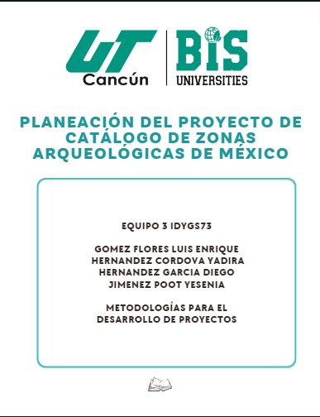

**PLANEACIÓN DEL PROYECTO**

**Tiempos de trabajo**

6 - 9 de noviembre: Entrega de investigaciones de zonas arqueológicas divididas por estado del país.

10 - 11 de noviembre: Desarrollo de backend del sitio.

12 - 13 de noviembre: Desarrollo de frontend del sitio.

13 - 14 de noviembre: Pruebas de funcionalidad.

15 de noviembre: Entrega de proyecto.

**Tarea de cada integrante**

**Diego Hernández García:** Desarrollar frontend de la aplicación para que tenga un mejor diseño y obtener información de las zonas arqueológicas.

**Yadira Hernandez Cordova:** Desarrollo del backend y organización de la información de las zonas arqueológicas así como pruebas de funcionalidad.

**Luis Gomez Flores:** Desarrollar filtro visual del catálogo, desarrollar función de lectura de JSON.

**Yesenia Jimenez Poot:** Diseño amigable para el usuario, también diseño de colores y selección de imágenes.

**Alcance del proyecto**

El proyecto consiste en la creación de un catálogo completo de zonas arqueológicas en México, con enfoque en las regiones norte, sur y centro. El catálogo incluirá información detallada sobre las zonas arqueológicas, con sus ubicaciones precisas (latitud y altitud) y descripciones relevantes. Incluye la creación de un diseño atractivo y funcionalidades tanto en el Frontend como en el Backend.El objetivo es proporcionar una visión completa y precisa de las zonas arqueológicas de México.

**Entregables**

**Entregable Intermedio (Miércoles 8 de Noviembre de 2023):**

Prototipo de filtro para la muestra de zonas arqueológicas por estado y zonas.

**Entrega Final (Miércoles 15 de Noviembre de 2023):**

Aplicación completa y funcional con la información de las zonas arqueológicas de México.